定海五中八年级科学上月考测试（第一章第1-６节）２０１０.10
一．选择题：（每题2分，共40分）
1．下列不是水的物理特性的是 （ ）
A、电解时产生氧气和氢气 B、4°C时密度最大
C、一个标准大气压时凝固点为0°C D、无色、无味、常温下为液态
2．以下有关密度概念及应用的叙述，正确的是 （ ）
A. 铁的密度比木块大，指的是铁的重量大于木块的重量
B.一块铁挫成铁粉，铁粉的密度将变小
C. 水的密度为1.0×10³千克/米³，表示1米³纯水的质量为1.0×10³千克/米³
D. 密度是物质本身的一种特性
3．护士用体温计给病人测量体温时，体温计中的水银在测量过程中始终不变的是（ ）A．温度 B．质量 C．密度 D．体积
4．很多动物是“科学应用高手”，它们为了适应生存的环境，进化出了符合一定物理规律的身体部位，下列从物理学的角度给出的认识中正确的是 （ ）
A、啄木鸟有尖硬的喙，可以减小压强 B、老虎有锐利的牙齿，可以减小压强
C、骆驼的脚掌很大，可以减小压强 D、鸭子有较大的蹼足，可以增大压
5．以下例子中是通过减小受力面积来增大的压强的是（ ）A、骆驼具有宽大的脚掌 B、菜刀的刀口做得很薄C、铁轨下铺着许多枕木 D、鸭子的足有蹼适于在沙地上行走
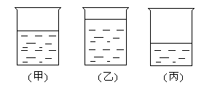
6．取质量相同的甲、乙、丙三种液体，分别放入完全相同的烧 杯中，液面如图所示，三种液体的关系是（ ）
A. ρ甲＞ρ乙＞ρ丙 B. ρ丙＞ρ甲＞ρ乙 C. ρ乙＞ρ甲＞ρ丙 D ρ丙＞ρ乙＞ρ甲
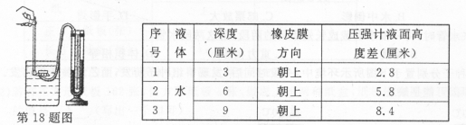
7．小明在学习液体压强时， 用压强计做了如下实验，获得下表数据：据表中信息，判断小明研究的问题是（ ）
A. 液体压强与气压的关系 B．液体压强与液体 密度的关系C．液体压强与液体温度的关系 D．液体压强与液体深度的关系
8．、固体溶解度曲线上任意一点表示 （ ）
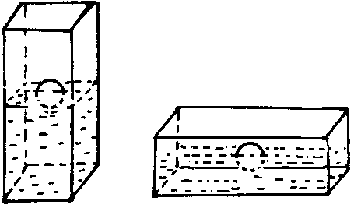
A、溶液达到饱和时溶质的克数 B、该温度下，一定量的溶剂里最多能溶解溶质的克数 C、该温度下，100克溶剂里最多能溶解溶质的克数
D、无任何意义
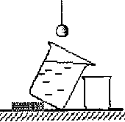
9．如图所示，一个装有适量水的长方体密闭容器，水面漂浮一小球，现把容器由竖放改成横放(小球均未碰到器壁)，则水对容器底的压力和压强的变化为( )
A. 压力变大，压强变小 B.压力不变，压强不变
C.压力变大，压强不变 D.压力不变，压强变小
10．如图所示，悬吊的实心金属球缓慢浸没于盛满水的大烧杯水中，沉到底部，则从大烧杯溢出流入小烧杯中的水和此金属球的关系是（ ）
A．两者质量相等，小烧杯中的水体积比金属球的大
B．两者体积相等，小烧杯中水的质量比金属球的大
C．两者体积相等，小烧杯中水的质量比金属球的小D． 两者体积和质量都不相等
11．在做水的电解实验时，常在水中加入少量的硫酸溶液的目的是（ ）
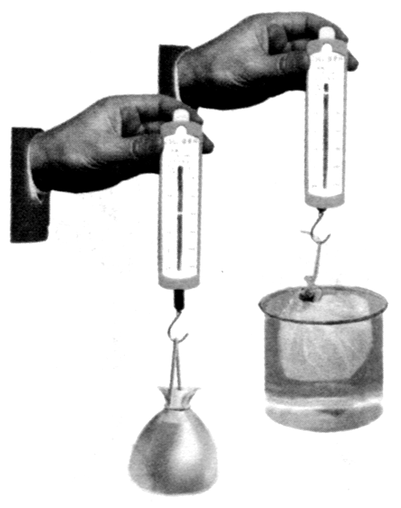
A．增加水的导电性 B．可以增加氧气的量C．可以增加氢气的量 D．以上说法都正确
第12题图

12．．如图所示，在一只不计重力和厚度的塑料袋中装入大半袋水，用弹 簧测力计钩住并将其慢慢浸入水中，直至塑料袋中的水面与容器中
的水面相平．此过程中弹簧测力计的示数
A．逐渐减小到零 B．先减小后增大
C．始终保持不变 D．逐渐增大
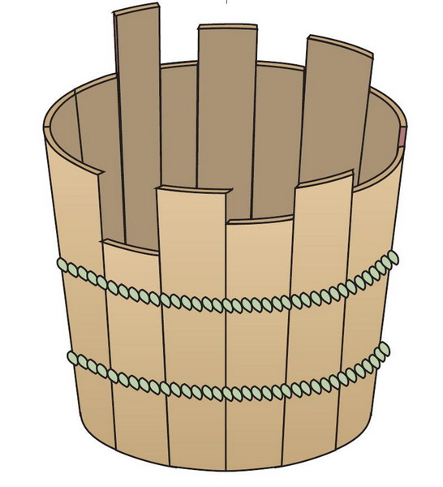
13．．著名的“木桶理论”：是指用木桶来装水，若制作木桶的木板参差不齐，那么它能盛下水的容量，不是由这个木桶中最长的木板来决定的，而是由最短的木板来决定，所以它又被称为“短板效应”．那么决定木桶底部受到水的压强大小的是 A．木桶的粗细 B．木桶的轻重
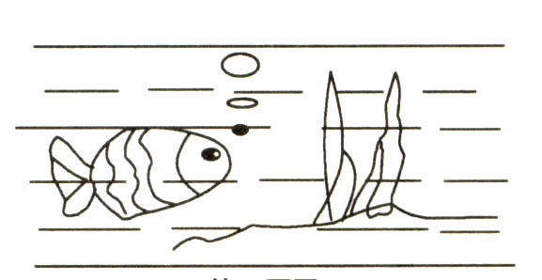
C．最短的一块木板 D．最长的一块木板
14．如图所示，小鱼口中吐出的气泡在升至水面的过程中，体积会逐渐变大， 则气泡受到浮力和气泡受到的液体压强的变化情况是 （ ）
A、浮力不变，压强不变B、浮力变小，压强变小
C、浮力变大，压强变大D、浮力变大，压强变小
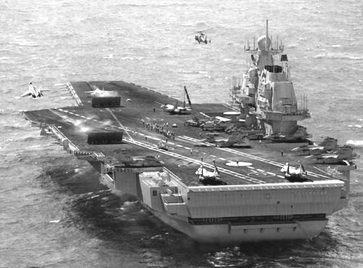
15．目前，制造中国自己航母的呼声越来越高，如图5所示是某位网友提供的中国航母的设想图。一艘航母的舰载机飞离航母后，则有
A．航母将上浮，所受浮力减小 B．航母将下沉，所受浮力增大
C．航母将下沉，所受浮力减小 D．航母始终漂浮，所受浮力不变
16．一试管盛适量的水，竖直放置，如图a：设此时水对试管底的压强为P1；当试管倾斜一角度后，如图b：此时设水对试管底的压强为P2，则（ ）A、P1＝P2 B、P1<P2 C、P1>P2 D、无法确定
17．1648年，帕斯卡做了一个著名的实验：他用一个密闭的装满水的木桶，在桶盖上插入一根细长的管子，从楼房的阳台上向细管子里灌水。结果只灌了几杯水，竟把桶压破了。这个实验向人们揭示了液体压强： ( )
A.体积一定时，只跟液体的密度有关 B.密度一定时，只跟液体的质量有关
C.密度一定时，只跟液体的体积有关 D.密度一定时，只跟液体的深度有关
18．牛奶、食盐水、石灰水、黄酒这四中常见物质中，既属于乳浊液又属于混合物的是 （ ） A、牛奶 B、食盐水 C、石灰水 D、黄酒
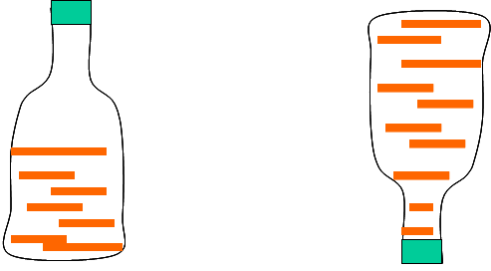
19．．如图所示，设水对瓶子底部的压强为P，瓶子对桌面的压强为P/，将瓶子从正放变为倒放，则P和P/的变化情况是：（ ）A．P变小，P/变大 B P变小，P/变小 C P变大，P/变小 D P变大，P/变大
20．以下几种说法正确是（ ）
A、木块在水中上浮是因为受到浮力，铁块在水中下沉是因为不受浮力
B、从井中提水，觉得水桶浸在水中比离开水面以后轻，是因为桶在水中受到了浮力 C、将挂在弹簧秤下的物体浸入水中，静止时弹簧秤的示数是5牛，那么物体的重力一定小于5牛 D、轮船从河里开到海里，因为海水的密度大于河水的密度，所以受到的浮力将增大
二．填空题：（21-29题，每格1分，30-32题，每格2分，共40分）
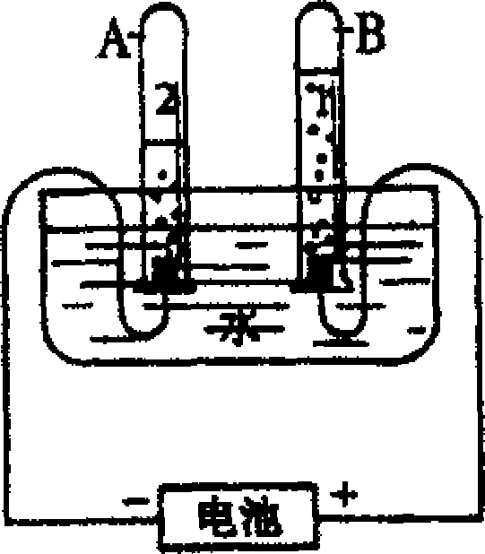
21．右上图是电解水的实验装置，通电后，两电极上都有气体放出，试管A得到的气体是 ，试管B得到的气体是 。该实验说明水是由 组成的。
22．一松木块的密度是0.4×10³kg/m³，它表示的物理意义是 ，把它锯掉3/4，剩下的松木块密度为_________。
23． .某同学在测量食盐水密度时，将一杯食盐水分成四份，分别测得它们的体积和质量，所测数据如下图：
食盐水组别 | 第1组 | 第2组 | 第3组 | 第4组
质量/克 | 12 | 24 | 30．6 | 48
体积/厘米³ | 10 | 20 | 30 | 40
则该同学在测量时，数据有明显错误的一组是第 组，该同学测量的食盐水密度应该是 克/厘米³。
24．一头质量为6×10³kg的大象，每只脚掌的面积为600cm²，它的重力为 N,它四脚着地时对地面的压强为 Pa.若大象抬起一条腿，它对地面的压力 （选填“变大”、“变小”或“不变”）。(g取10N/kg)
25．一个能装500g水的玻璃瓶，装满水后的总质量是750g，该瓶的容积为______ cm³， 该瓶装密度是0.8g/cm³的酒精，则装满酒精后的总质量为______g。
26. 一个鸡蛋悬浮在盐水中，鸡蛋重0.5牛，它此时受到的浮力为____牛，若往水中再加一些盐，鸡蛋将会_____________。
27．将少量菜油、醋、蔗糖、胡椒粉、味精粉分别加入水中、振荡，其中____________形成悬浊液，_____________形成乳浊液.
10g
5g
2g
0克
1
2
3
甲
乙
20
10
30
40
50
60
ml
戊
20
10
30
40
50
60
ml
丁
20
10
30
40
50
60
ml
丙
28.下列各物质的溶解度，随温度的升高而减小的是---( ) A．氯化铵 B．熟石 C．食盐 D．二氧化碳
29.小红在做测定腊的密度实验时，采取以下步骤：
（1）在已调好的天平上测出蜡的质量，如甲图所示。（2）取腊块用细线系好，再在腊块下系一小铁块，如乙图所示。（3）再用量筒测出腊块的体积，如丙、丁、戊图所示。
请将实验数据记录在下表的空格中，并根据数据计算腊的密度。
次数 | 1 | 2 | 3 | 4 | 5 | 6 | 7
h（cm） | 0 | 2 | 4 | 6 | 8 | 10 | 12
F（N） | 6.75 | 6.25 | 5.75 | 5.25 | 4.25 | 4.25 | 4.25
腊块的质量  （克） | 腊块的体积  （厘米³） | 腊块的密度  （千克/米³）
30．亮亮同学为了探究物体在水中不同深度所受浮力变化情况，如图所示，将一挂在弹簧测力计下的圆柱体金属块缓慢浸入水中（水足够深），在圆柱体接触容器底之前，分别记下圆柱体下表面所处的不同深度h和弹簧测力计相应的示数F，实验数据如上表：
（1）分析表中实验数据，可以得出物体重 N，
第4次实验时，物体受到的浮力 N；
（2）分析表中第1列到第5列数据，说明 ；
（3）分析表中第5列到第7列数据， 说明 ；

（4）下图能正确反映弹簧测力计示数F和圆柱体下表面到水面距离h关系的图像是（ ）
C
F(N)
0
h(cm)
F(N)
0
h(cm)
F(N)
0
h(cm)
F(N)
0
h(cm)
A
B
D

31． ．小明同学利用A、B两物体、砝码、泡沫等器材探究“压力的作用效果与什么因素有关”的实验。如图10所示。
(1)实验中小明是通过观察 来比较压力作用效果的。
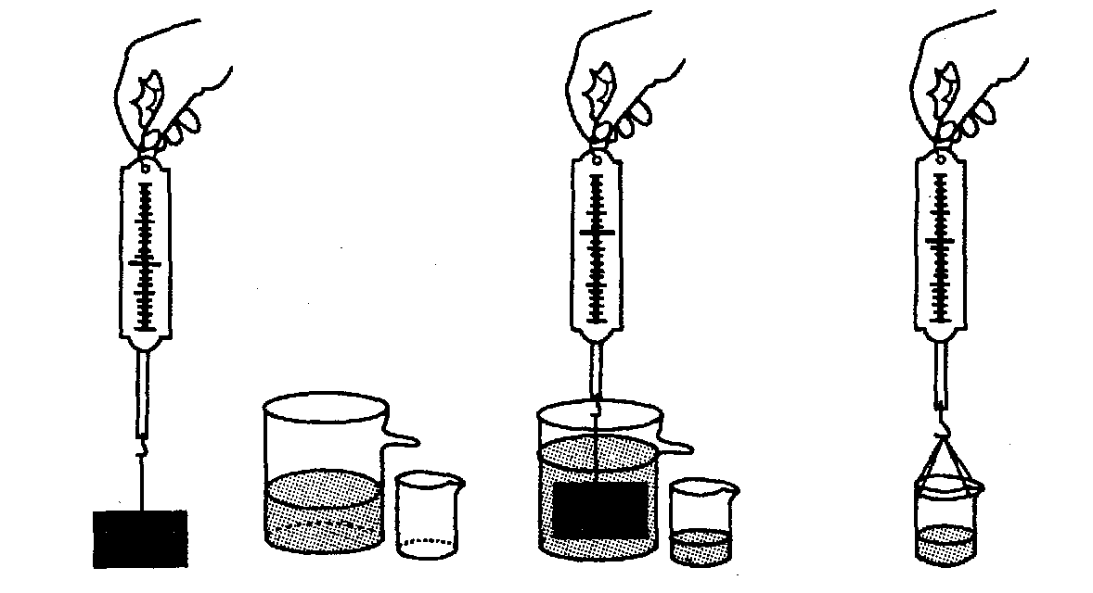
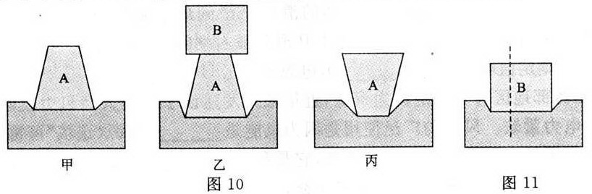
(2)比较甲、乙两图所示实验，能够得到的结论是 。
(3)若要探究“压力的作用效果与受力面积大小的关系”，应通过比较图 所示实验。
(4)小华同学实验时将物体B沿竖直方向切成大小不同的两块，如图ll所示。他发现
它们对泡沫的压力作用效果相同，由此他得出的结论是：压力作用效果与受力面积无关。你认为他在探究过程中存在的问题是 。
32．在探究“浮力大小等于什么”的实验中，小明同学的一次操作过程如上图所示． (1)测出铁块所受到的重力G_{铁} (2)将水倒入溢水杯中 (3)把铁块浸入溢水杯中，读出测力计示数F (4)测出小桶和被排开水的总重G (5)记录分析数据，归纳总结实验结论，整理器材
分析评估小明的实验，指出存在的问题并修正．

三．分析计算题：（4+6+6+4=20分）
33．篮球巨星姚明的蜡像摆放在上海杜莎夫人蜡像馆的显要位置，蜡像的体积约为0.1米²,每只脚与水平地面的接触面积为2.5×10⁻²米²,(已知：石蜡的密度为0.9×10³千克/米³ g=10牛／千克) (1)姚明蜡像的质量 m；(2)站立的蜡像对水平地面的压强

34. 一人用20牛的力把一个重0.2牛的图钉按入竖直的墙壁,已知人的大拇指面积是4.5厘米²，图钉帽的面积是0.8厘米²,图钉尖的面积是0.05毫米², 则(1)墙壁受到的压力是多少牛？ （2）墙壁受到的压强是多少帕？（3）图钉帽受到的压强是多少呢？

35．质量为270克的铝球悬浮于水中，求(1)球受到的浮力应是多少？(2)球的体积应是多少？(3)球中间空心部分的体积是多少？（ρ_{铝}=2.7×10³千克/米³ ｇ＝10牛/千克

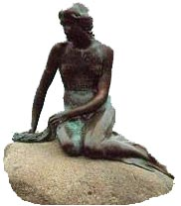
36、“十·一”期间，宪宪从上海世博会丹麦馆带回一个“小美人鱼”工艺品，他想知道这个工艺品的密度，于是进行了实验.请你根据图25所示的实验数据推算：【温馨提示：水的密度用表示，推算结果均用字母表示】
图25
溢水杯和水的总质量m₁
“小美人鱼”浸没在水中后的总质量m₂
取出“小美人鱼”后的总质量m₃
(1)工艺品此时所受的浮力
(2)工艺品的密度

